Мищенко Христина Александровна

Урок № 21 Химия 7 класс 15.04.2022

Тема урока: Разнообразие простых веществ. Кислород как самое распространенное простое вещество на планете Земля.
Цели и задачи: формирование понятия о простых веществах; изучение распространения кислорода.

Добрый день, дорогие учащиеся 7 класса!
В рабочей тетради запишите число и тему урока.

- Теоретический материал.
Изучите предложенный материал и составьте конспект:

Вещество в химии - любая совокупность атомов и молекул. Вещества в химии подразделяются на простые и сложные.
Простые и сложные вещества
Простые вещества состоят из атомов одного химического элемента, то есть их образуют два и более одинаковых атома: H₂, N₂, O₂, O₃(озон), Mn, Fe.
Сложные вещества состоят из атомов двух и более видов: KMnO₄, H₂SO₄, HCl.
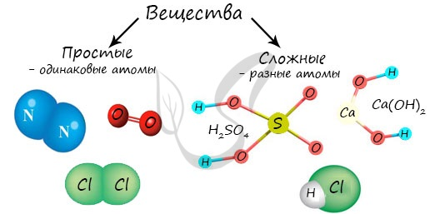
Кислород — самый распространённый химический элемент на Земле. В земной коре его массовая доля составляет 49,5 %. Кислород входит в состав воды, разных минералов, органических соединений. Содержится во всех живых организмах. В виде простого вещества кислород находится воздухе, в котором его объёмная доля составляет 21 %, а массовая — 23 %.
Свободный кислород нашей планеты образовался и сохраняется благодаря процессу фотосинтеза:
6CO₂+6H₂O→C₆H₁₂O₆+6O₂−Q.
Процессы дыхания, гниения и горения действуют в противоположном направлении и переводят атмосферный кислород в углекислый газ и воду:
C₆H₁₂O₆+6O₂→6CO₂+6H₂O+Q.
В результате протекания противоположных процессов кислород находится в постоянном круговороте.
Элементу кислороду характерна аллотропия. Он образует два простых вещества: кислород O₂ и озон O₃.

- Закрепление материала.

Просмотрите видеоурок по теме: https://youtu.be/3U3FFvNyZY0
https://youtu.be/4WKwCxG1By4



- Контроль знаний.

Устно ответьте на вопросы:
- Какие вещества называют простыми?
- Перечислите простые вещества, которые вы знаете?
- Как распространен кислород в природе?

- Домашнее задание.

- Начертите схему «Круговорот кислорода в природе».
- Учить конспект.

Спасибо за урок!

Работу выполняйте в рабочей тетради. После выполнения, делайте фотографию (скан) работы и высылайте на почту: kristina.mishchenko.1995@mail.ru

